
МИНОБРНАУКИ РОССИИ
Федеральное государственное бюджетное образовательное учреждение
высшего образования
«МИРЭА – Российский технологический университет»
РТУ МИРЭА

Институт кибербезопасности и цифровых технологий
Кафедра информатики

ОТЧЕТ ПО ПРАКТИЧЕСКОЙ РАБОТЕ
по дисциплине
«Программирование корпоративных систем»

«Практическое занятие №2»
Выполнил студент группы ЭФБО-05-23
Чуканов Николай Валерьевич

Работа выполнена | « 17 »_ноября_2025 г.

МОСКВА 2025

1. Цель работы
Целью данной работы было освоение принципов проектирования пользовательского интерфейса (UI) и создания интерактивного прототипа мобильного приложения с использованием инструмента Figma. В ходе работы предстояло ознакомиться с интерфейсом Figma, создать макеты экранов и настроить между ними интерактивные переходы.

2. Создание экранов приложения
Было создано три основных экрана мобильного приложения, соответствующего тематике
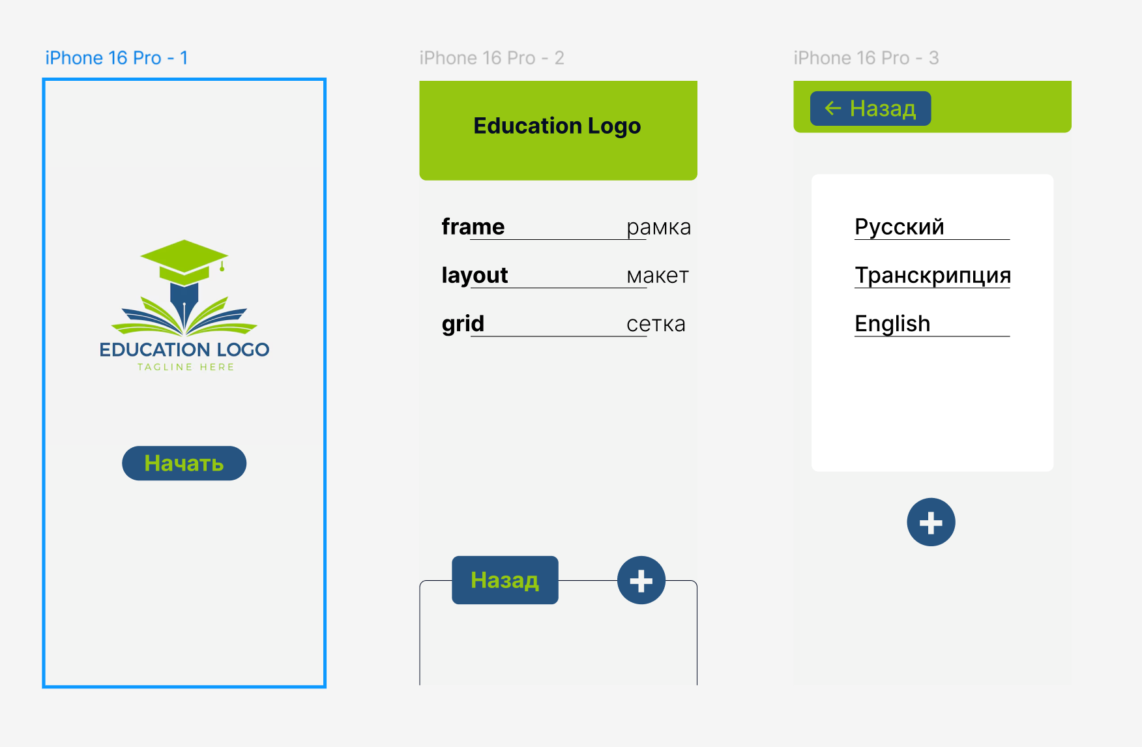

3. Настройка интерактивного прототипа
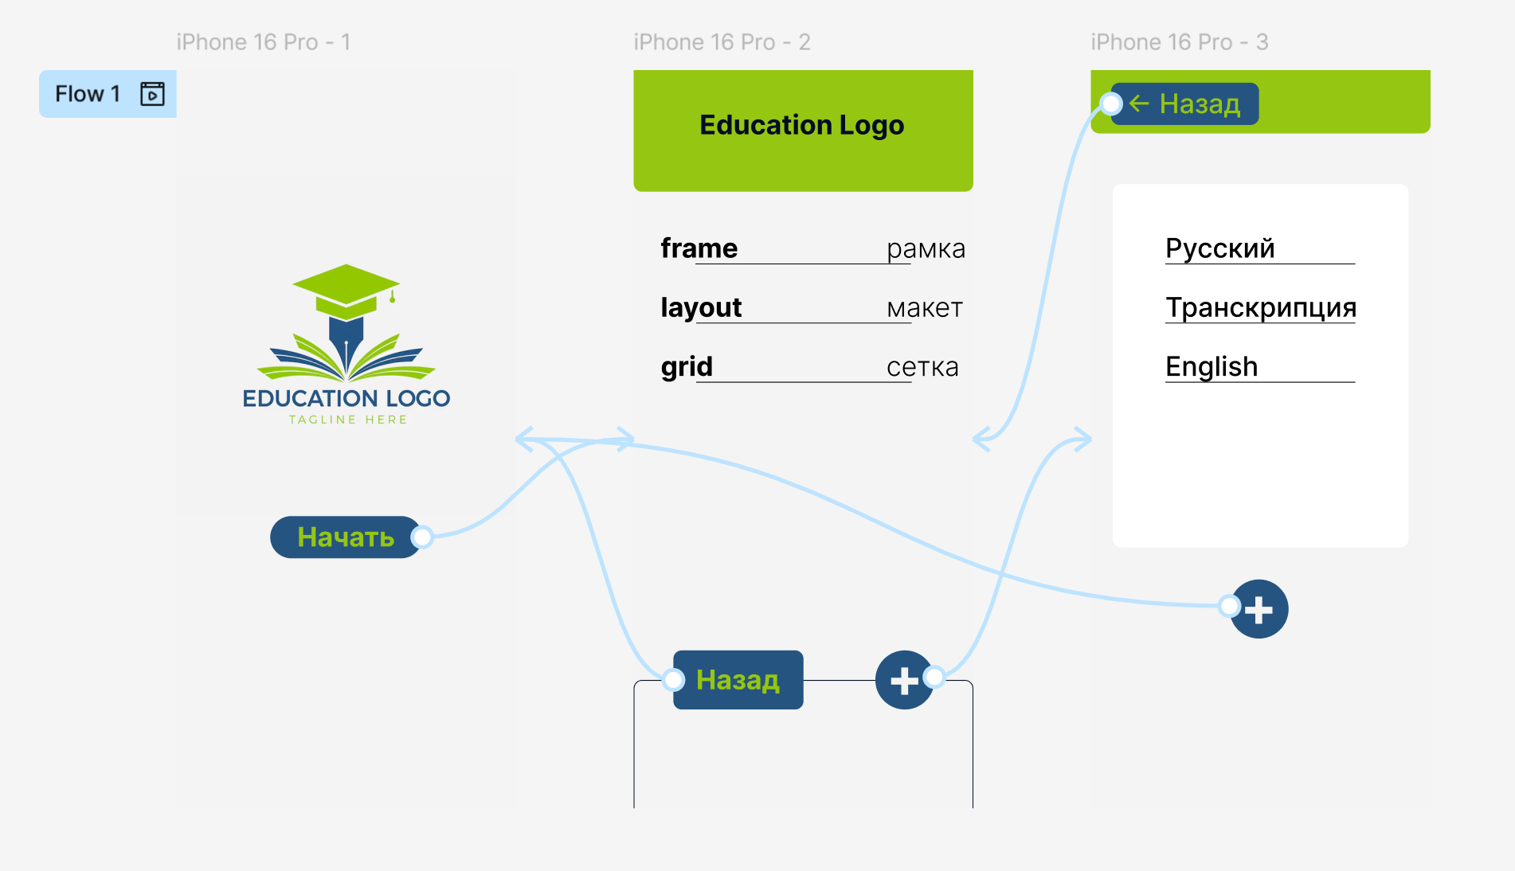

4. Презентация и тестирование прототипа
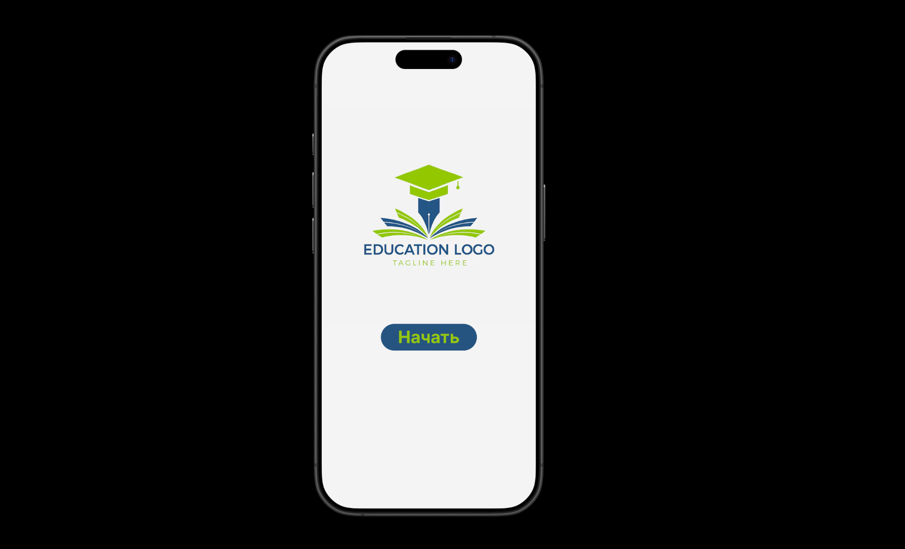
Прототип был запущен в режиме Present. Была успешно протестирована вся цепочка взаимодействия:
- Открывается экран приветствия.
- Нажатие на кнопку "Начать" ведет на Главный экран.
- Нажатие на кнопку "+" открывает экран добавления элемента.
- Нажатие на кнопку "Сохранить" или "Назад" возвращает пользователя на Главный экран.

Логика навигации работает корректно, прототип имитирует поведение реального приложения.

5. Краткий анализ выполненной работы
Что получилось удобно:
- Простая и интуитивно понятная навигация: Пользователь легко понимает, как перемещаться между экранами.
- Чистый и минималистичный дизайн: Интерфейс не перегружен лишними элементами, что соответствует принципу простоты.
- Использование знакомых паттернов: Кнопка "+" для добавления и стрелка "Назад" — это стандартные элементы, которые пользователь ожидает увидеть.
- Быстрое прототипирование: Figma позволила в короткие сроки создать работающую модель приложения без написания кода.

Что можно улучшить:
- Визуальная детализация: Можно добавить больше стилей — тени, градиенты, подобрать более выразительную цветовую палитру и шрифты.
- Добавление состояний элементов: Например, создать состояния для кнопок (нажатие, неактивность).
- Увеличение количества экранов: Для большей реалистичности можно добавить экраны редактирования элемента, профиля пользователя или настроек.
- Проработка адаптивности: Проверить, как макет будет выглядеть на устройствах с другими диагоналями экранов.

